ЭЛЕКТРОМАГНИТНЫЙ АКТУАТОР 275 СЕРИИ

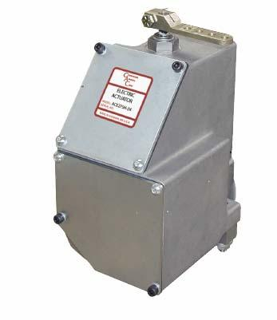

Введение

Электромагнитный актуатор АСB-275 серии предназначен для непосредственной установки на топливный насос высокого давления Bosch «Р» вместо механического регулятора. Когда на топливный насос устанавливается актуатор АСE-275H, получается встроенная система управления подачей топлива с высокими характеристиками без внешних сцеплений или кронштейнов. Чтобы вручную блокировать работу актуатора, имеется внешнее отключение топлива. Также имеется регулируемое ограничение максимальной подачи топлива, находящееся внутри актуатора.

Электромагнитный актуатор АСB-275H серии является конструкцией второго поколения, которое более производительно по сравнению с предшествующим, и может управлять 12 цилиндровым топливным насосом. Актуатор был сконструирован с двумя изолированными камерами. Верхняя камера увлажняется маслом и содержит сцепление актуатора. Нижняя камера состоит из электромагнитных компонентов. Такая конструкция устраняет возможность скапливания любых магнитных частиц и заедания актуатора. Такие ненадежные устройства, как сильфоны и скользящие уплотнения, здесь не используются, поэтому не требуется никакого техобслуживания. Срок службы актуатора обычно совпадает со сроком службы двигателя.

В настоящее время есть два актуатора в серии АСB-275H. Актуатор АСE-275Н имеет стоп рычаг, расположенный вверху актуатора. Актуатор АСE-275F имеет стоп рычаг и датчик положения топливной рейки. Эта модель должна использоваться с узлом контроля GAC, который считывает этот датчик.
АСВ275 может устанавливаться на насосы фирмы «Бош» размерности «А», MW и “RP 21” с помощью комплектов специальных адаптеров.

Описание системы

Актуатор является электромагнитным сервоприводом, который может быть встроен в систему замкнутого контура регулирования. Система управления двигателем может быть описана следующим образом. Магнитный датчик частоты вращения генерирует Электромагнитный сигнал, который пропорционален частоте вращения двигателя. Этот сигнал отсылается в электронный блок контроля частоты вращения, который сравнивает его с предварительно установленной величиной частоты вращения двигателя. Если сигнал магнитного датчика частоты вращения и предварительно установленная величина частоты вращения двигателя не равны, изменение тока блока контроля частоты вращения на актуатор изменит магнитное усилие в актуаторе. Потом вращение вала актуатора отрегулирует подачу топлива в двигатель и заставит частоту вращения двигателя сравняться с предварительно установленной величиной частоты вращения двигателя. Вращение вала пропорционально сумме тока актуатора и уравновешивается внутренней пружиной.
Так как в конструкции нет скользящих деталей и она полностью герметична, это дает превосходную надежность. Для повышения надежности используется одна компрессионная пружина. Никакого техобслуживания не требуется.

Спецификация

Рабочие характеристики
Усилие…………………………………….. |  |  | не более 5,99 кг (58,7 Н)
Рабочий ход............................................... |  |  | не более 22,5 мм
Потребляемая мощность
Рабочее напряжение.................................. |  |  | 12 или 24 В пост.тока
Обычный рабочий ток .............................. |  |  | 3А при 12В пост.тока
 |  |  | 1,5А при 24В пост.тока
Максим.ток (непрерывный) ..................... |  |  | 9А при 12В пост.тока
. |  |  | 4,5А при 24В пост.тока
Условия окружающей среды
Диапазон рабочей температуры............... |  |  | от –40 град до +85 градС
Относительная влажность........................ |  |  |  | до 100%
Обработка всех поверхностей .................. |  |  | Грибково- и коррозионностойкие
Физические свойства
Габариты....................................................... |  |  | 179 мм x166 мм x110 мм
Вес................................................................. |  |  |  | 4,9 кг
Монтаж…………………………………… |  |  | непосредственно на топливовпрыскивающих  насосах RB3000 или 7000 вместо механического  регулятора. Требуется набор для сепараторов подшипников распредвала.
Надежность  Испытания |  |  | 100 % испытание
 | .......................................................................
Крепеж

Коннектор……………………………………………… EC1000 или EC1010

Отсечной рычаг………………………………………… LE 1400-4

Жгут проводов…………………………………………. CH 1203 4 м

Наборы для сепараторов подшипников качения распредвала

Насос серии 3000…………………. KT 275

Насос серии 7000…………………. KT278

Исполнения
АСВ275 ........................................ | Отсечение монтируется вверху
АСВ275F ...................................... | Датчик положения рейки, отсечение
монтируется вверху

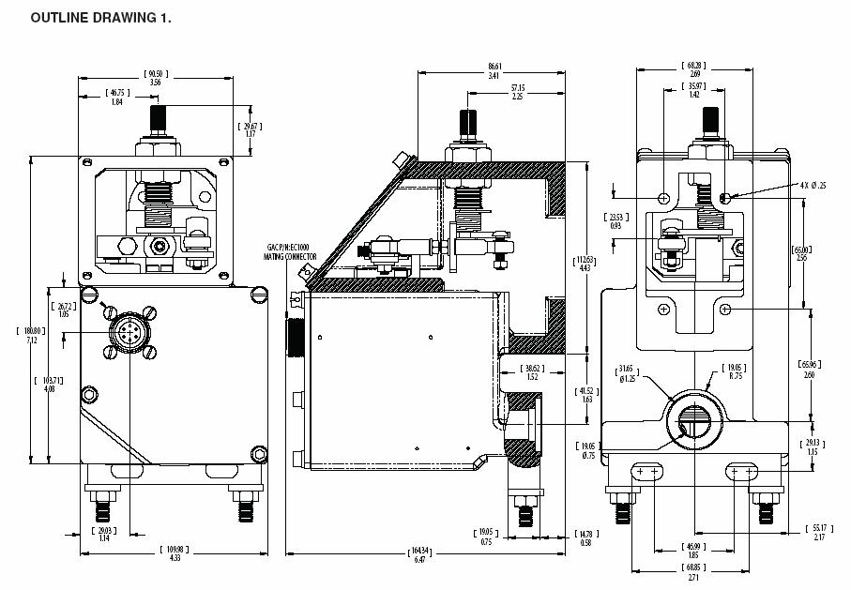

Монтаж

Подготовка топливного насоса

Если насос оборудован механическим регулятором, он должен быть демонтирован. Компания GAC рекомендует, чтобы эта работа выполнялась квалифицированным специалистом по топливной аппаратуре. Описанная ниже процедура предназначена в качестве руководства для специалиста. Для насосов размерности «Р» делается несколько типов механических регуляторов. Ниже описанная процедура является обобщенной.

Примечание: Будьте готовы к сбору масла, которое находится в механическом регуляторе.

- Снимите задний кожух механического регулятора и отсоедините сборочный узел регулятора от топливной рейки.

- Снимите центробежные грузики с помощью специального инструмента.

- Снимите промежуточный кожух регулятора. Таким образом, остается только рейка и выступ распредвала из кожуха.

- Установите соответствующий комплект для упора подшипников распредвала, следуя инструкции PIB 2031. В этот комплект входят необходимые прокладки для того, чтобы обеспечить положение упорной пластины на подшипнике и также предотвратить протекание масла вокруг распредвала.

Комплекты для упора подшипников распредвала:

Насос 3000…………КТ275
Насос 7000…………..КТ275
- Шестигранная пробка слива масла находится на насосе между топливной рейкой и распредвалом и ее можно снять, чтобы остатки масла, если они есть, с топливной рейки стекли обратно в топливный насос.

Установка актуатора

- Вытащите четыре винта, которыми прикручена верхняя крышка (с ярлыком) к актуатору, и вытащите сцепление, используемое для подсоединения актуатора к топливной рейке.
- Вытащите винт, который прикрепляет стержень с шарикоподшипником к рычагу. Не снимайте или не ослабляйте рычаг с вала актуатора.

- Противоположный конец сцепления должен прикрепляться к верху топливной рейки с помощью прикладываемых винта и контргайки. Закрутите винт гайкой с усилием 4,0-4,5 Нм. Сцепление предварительно установлено на нужную длину и застопорено. Любая регулировка хода рейки должна выполняться с помощью прорези в рычаге актуатора.

Прокладка, имеющаяся в комплекте монтажных деталей, ставится между актуатором и насосом. Очистите монтажные поверхности актуатора и насоса. Одна сторона прокладки покрыта клеящим составом. Снимите защитную пленку и прикрепите прокладку к актуатору. На ту стороне прокладки, которая повернута к насосу, рекомендуется нанести небольшое количество герметика для прокладок, такого как RTV.
- Ослабьте две шестигранные гайки М8, которые прижимают нижний монтажный стержень к актуатору.
- Разместите актуатор над рейкой и сцеплением. Установите нижнюю часть актуатора на пластине сепаратора подшипника скольжения. Прикрепите актуатор к насосу четырьмя винтами с шайбами М5 22 мм в верхние монтажные отверстия. Затяните эти винты с усилием до 9 Нм так, чтобы прокладка была прижата равномерно.

- Протолкните нижний монтажный стержень до пластины сепаратора подшипника и затяните две гайки М8 на шпильках, которые находятся в насосе, с усилием 10 Нм.

- Затяните две гайки М8 на шпильках, которые прижимают монтажный стержень к актуатору с усилием до 20Нм.

- Сцепление, прикрепленное к топливной рейке, должно быть свободным при перемещении от положения отсечки топлива до положения полной топливоподачи. Полностью вытащите сцепление из насоса. Втолкните сцепление по направлению к насосу на 1 мм и прикрепите его в прорези рычага актуатора с помощью винта М5, двух плоских шайб и контргайки. Затяните с усилием до 4 Нм. Топливная рейка должна быть на расстоянии 1 мм или меньше от своего внутреннего физического упора. Теперь останов системы по нулевой топливоподаче будет обеспечиваться актуатором вместо ? регулятора внутри топливного насоса.

- Вручную переместите рычаг актуатора и сцепление вдоль всего диапазона его хода. Не должно быть никакого заедания. Стопорная пластина на сцеплении не должна контактировать внутри корпуса.

- Регулировка остановки по максимальной топливоподаче находится на рычаге актуатора. Установочный винт и контргайка могут регулироваться для ограничения перемещения топливной рейки.
- Отодвиньте сцепление до положения полной топливоподачи и отработайте ручное отключение, чтобы убедиться, что рычаг отключения правильно контактирует с остановочной пластиной и прижимает сцепление до нулевой топливоподачи.

- После того, как на двигателе или динамометре была отрегулирована максимальная топливоподача, можно установить верхнюю крышку. Разместите специальный уплотнительный винт в нижний левый угол. Стопорной проволокой скрутите две крышки вместе так, чтобы предотвратить самооткручивание.

Подсоединение

Электромагнитный коннектор ЕС1000 или ЕС1010, который подходит к этому актуатору, должен быть предварительно подсоединен по схеме, которая подходит к напряжению системы.

Сделайте несколько кабельных жгутов, чтобы подсоединить узел контроля частоты вращения к актуатору. Рекомендуемый размер проводов кабельного жгута должен быть, по крайней мере, 1,5 кв.мм для 12В-систем и 1,0 кв.мм для 24В-систем. Если длина кабеля будет больше 4 м, то диаметр проводов должен быть еще больше. Кабельный жгут СН120 имеется у компании GAC.

Для работы на 32В подсоединяйте коннектор как показано для 24В -эксплуатации и добавьте резистор на 1,5 ом, 25В последовательно со штырьком А на коннекторе актуатора и соответствующую выходную клемму на узле контроля частоты вращения. Подсоедините штырек А и D к узлу контроля частоты вращения. Более детальную информацию по подсоединению смотрите в документации используемого узла контроля частоты вращения.
Модификация АСВ275F актуатора включает в себя датчик положения рейки. Узел контроля частоты вращения компании GAC, в который входит электроника по управлению топливом, чтобы иметь интерфейс с этим датчиком. Информацию по подсоединению смотрите в документации соответствующего узла контроля частоты вращения.

Обнаружение неполадок и способы их устранения

Если система регулятора не работает, выполните следующие испытания на коннекторе, установленном на актуаторе, когда актуатор перемещается вдоль своего хода.

Измерьте сопротивление

АСВ275
от А до В | 2,5 ом
от С до Д | 2,5 ом
от А до С | бесконечность
от А до корпуса | бесконечность
от С до корпуса | бесконечность
от Е до F | бесконечность

Включите актуатор на полную топливоподачу (выполните этапы, описанные в документации на узел контроля) и вручную перемещайте актуатор вдоль диапазона его хода с помощью рычага останова. Не должно быть никакого заедания.

Если актуатор прошел эти испытания успешно, значит проблема кроется где-нибудь в системе. Смотрите документацию узла контроля по неполадкам.

